**ORGANIGRAMME SPORTIF CMFCHB**

**2022-2023**

**Hand Loisirs**

LUNDI -Yves du Manoir- 18H45/20H30

**Ecole de HAND**

Erwan GRATIANETTE : 0778460999

Chloé MORAND : 0680488254

SAMEDI - Ralite- 10H30/12H

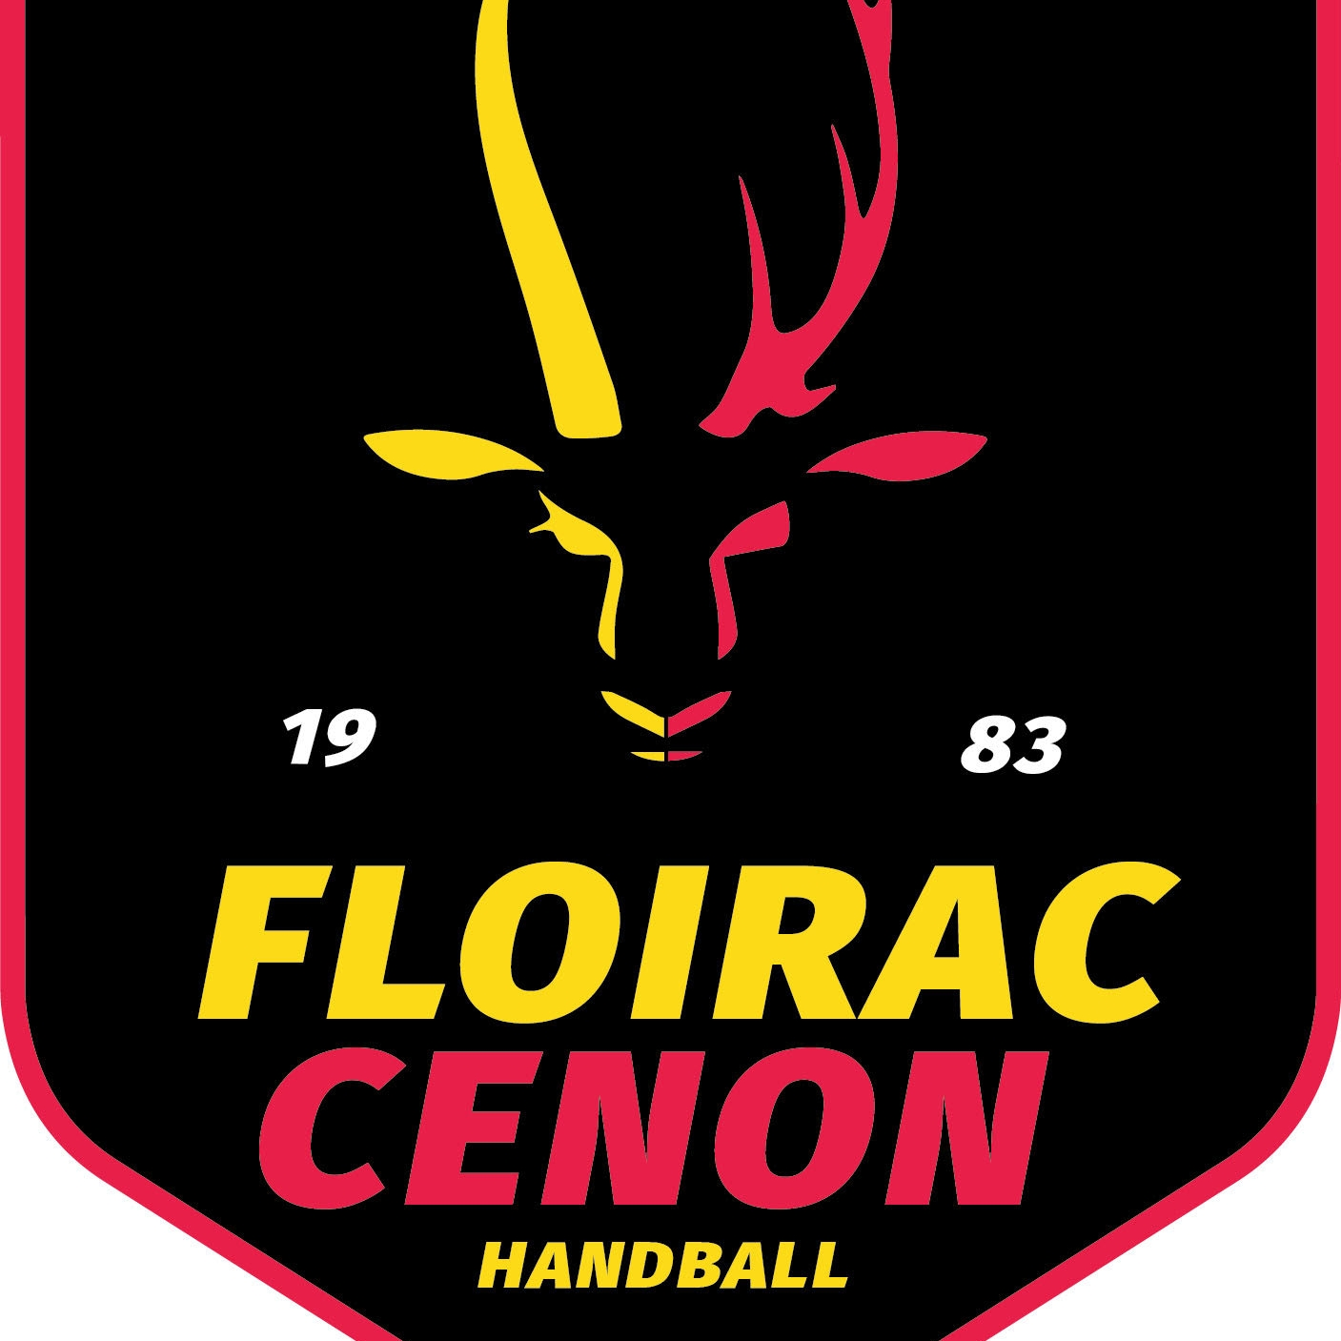



**FILLES**

**MIXTE**



**Séniors Rég.Excellence**

Xavier CHAUMEL : 0778210261

LUNDI - Ralite - 19H45/21H

MERCREDI – Lalanne - 19H30/21H

VENDREDI – Ralite - 20H30/22H30

**Séniors 2 Dép.**

Franck THOMAS : 0672533652

Justine GOURG : 0650101337

MARDI - Lalanne - 19H45/22H30

JEUDI – Ralite - 20H30/22H30

**U 15 G**

Erwan GRATIANETTE : 0778460999

MARDI - Ralite - 18H30/20H

MERCREDI – Lalanne - 16H30/18H

**U 17 G**

Noumia ZITIOU : 0698472785

Mattéo FLOUS : 0652882518

LUNDI – Ralite - 18H30/19H45

MERCREDI – Lalanne - 18H/19H30

VENDREDI - Ralite- 19H15/20H30

**U 15 F**

Evelyne LECOCQ : 0624575316

MERCREDI – Ralite - 17H30/19H

VENDREDI – Ralite - 18H/19H15

**U 13 G**

Flavia JUSTO : 0661528417

MARDI - Ralite – 17H/18H30

JEUDI - Yves du Manoir- 17H15/19h

**U 11 G**

Manon SIMIER : 0663452049

VENDREDI – Lalanne - 17H30/18H45

**GARCONS**

**U 11 F**

Léa DUBOURDEAUX : 0614163689

Walig CHARTRAIN : 0662838493

Lundi – Ralite - 17H15/18h30

**U 13 F**

Jade GARNIER : 0634454486

LUNDI – Ralite - 17H15/18H30

MARDI - Yves du Manoir - 17H15/18H30

**U 18 F**

Cassandra SOLER : 0665361702

Wilfried SALA : 0664297759

MERCREDI – Ralite - 19H/20H30

VENDREDI- Lalanne- 18H45/20H

**Séniors 2 Dép.**

Charly BELOEIL : 0614748501

LUNDI - Lalanne- 21H15/22H30

MERCREDI – Ralite - 20H30/22H30

**Séniors Nationale 2**

Franck FISCHERKELLER : 0663026870

Jérôme JAUMONT : 0614982177

MARDI -Ralite- 20H/21H30

JEUDI - Ralite- 19H/20H30

VENDREDI - Lalanne- 20H/21H15